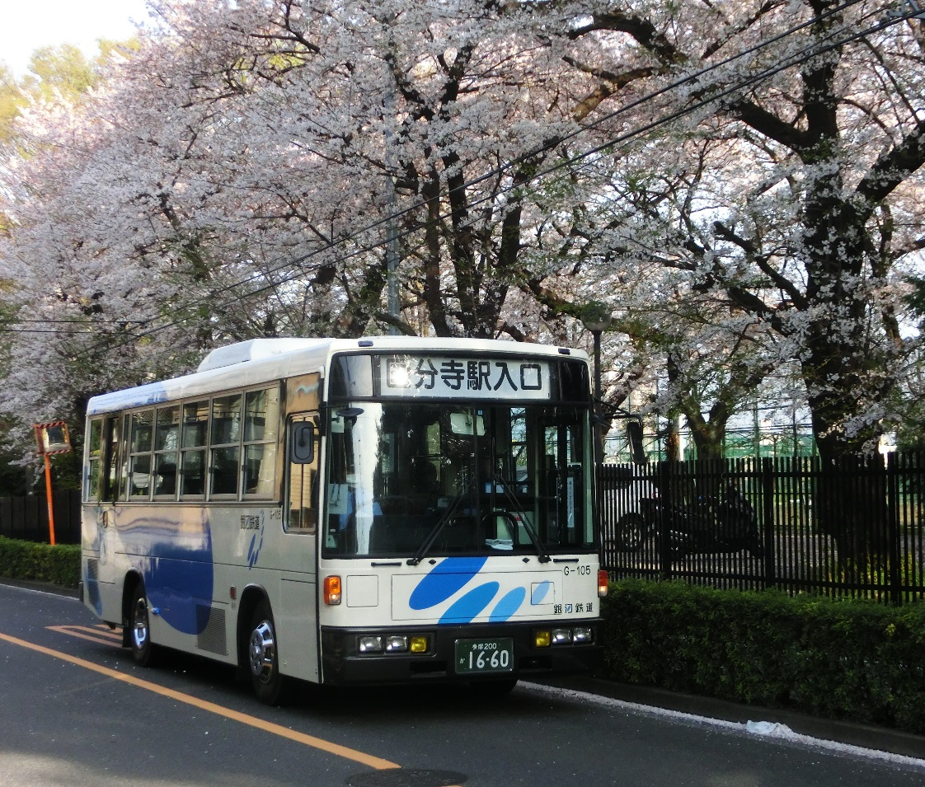
銀河鉄道の路線バス
全線乗り放題！！

75歳以上限定
お達者定期

6ヶ月 22,000円

●１カ月あたり3,667円●
月10日以上 ぎんてつに乗る方は定期がだんぜんお得です！
（通常運賃 １８０円均一）

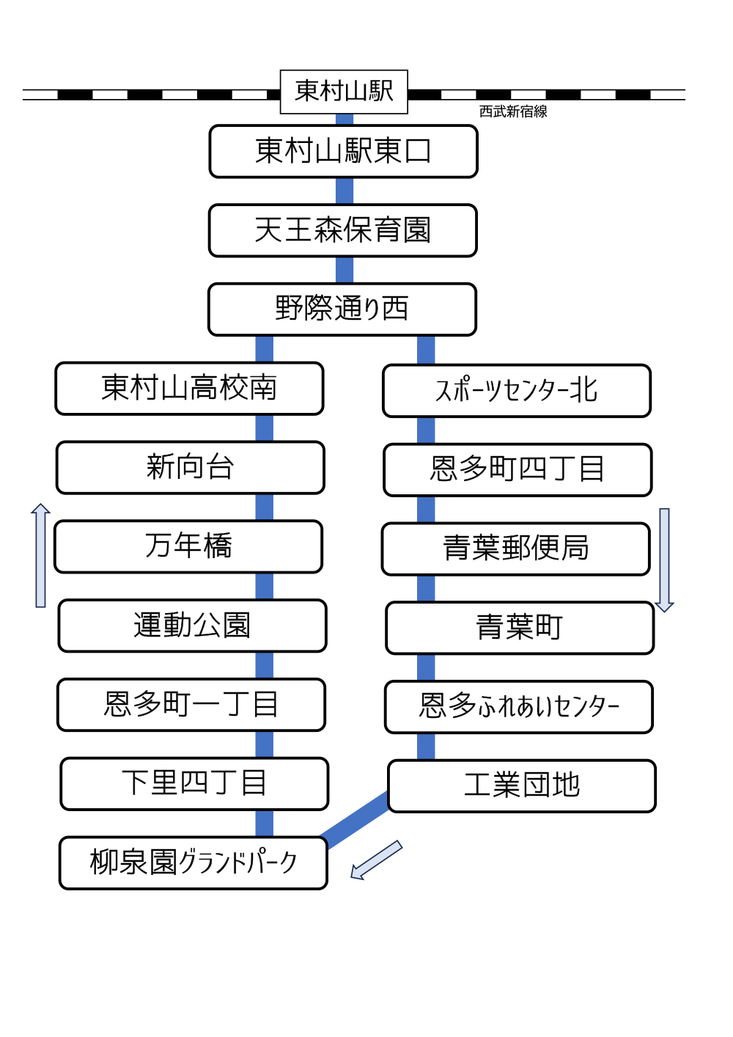
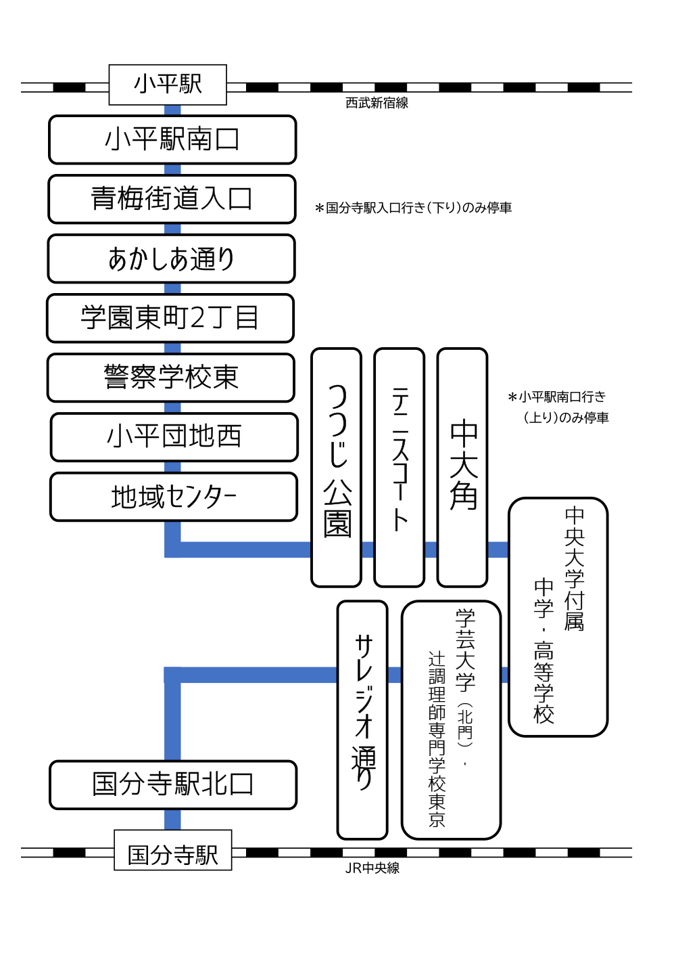
どちらの路線も乗り放題！！
どこにお住いの方でも購入可

小平
国分寺線
青葉
恩多町線

銀河鉄道（株） 太陽系地球営業所
〒189-0003 東京都東村山市久米川町3-22-1
TEL : 042-398-0006 E-mail : info@gintetsu.co.jp
【本社】 〒189-0002 東京都東村山市青葉町2-2-1

Since 1999

▼▲▼ ご利用案内 ▼▲▼

【１】販売時期
利用される月の前月 ７ 日前から販売いたします。
※月ごとの販売となります。使用開始は毎月 1 日、使用期限は使用終了月の末日です。
（例） 令和６年４月からの定期をご購入 → 使用期限は令和６年９月末日 まで
【２】ご購入方法 ※銀河鉄道（株）以外のバス会社では使用できません。
- 銀河鉄道(株)太陽系地球営業所にて
「定期申込書」と身分証明書をお持ちになり下記営業所にご来社ください。（販売時間 ８:３０～２０:００）
- 現金書留
「定期申込書」「２２,０００円＋４３４ 円（簡易書留代）」「身分証明書のコピー」を現金書留にて
ご郵送ください。 ※

〒１８９-０００３ 東村山市久米川町 ３-２２-１ 銀河鉄道（株）太陽系地球営業所 定期係

【３】運転免許証を自主返納された方
直近３カ月以内に運転免許証を返納された方には、６ヶ月間有効の定期を無料進呈いたします（初回のみ）。
「運転経歴証明書」をご用意のうえ、上記①および②の方法でお受け取りください。
【４】払い戻しについて
払い戻し額は弊社の運送約款に基づき、下記のように規定しています。
お手続きは銀河鉄道（株）太陽系地球営業所までお越しください。
≪払戻金額≫ 購入定期代 ２２,０００ 円－（１８０円(通常運賃)×２(往復)×経過日数）－５５０円（手数料）＝払戻金額
【５】紛失・再発行について
再発行のお取扱いはありません。紛失された場合は別途ご購入いただくことになりますのでご注意ください。

■ お達者定期 申込書 ■ 受付日 年 月 日
お名前 | □男性 □女性  フリガナ | 生年月日  昭和 年 月 日  （ 歳）
ご住所 | 〒
お連絡先 | □ご自宅電話番号 （ ）  □携帯番号 ― －  □メールアドレス ＠
ご利用開始月 | 令和 年 月より  ＊有効期間 ６ヶ月間 | ご購入方法 | □ご来社  □現金書留
お支払い金額 | □ご来社の場合 ￥２２、０００-  □現金書留の場合 ￥２２、４３４-  （２２、０００円＋簡易書留代４３４円）  □免許返納の方で郵送希望 ￥４３４-の切手郵送  （簡易書留、特定記録郵便にて） | ＊弊社記入欄  【番号】

